三、需求规格说明书

1．引言... 1

1.1编写目的... 1

1.2项目背景... 2

1.3定义... 2

1.4参考资料... 2

2．任务概述... 2

2.1目标... 2

2.2运行环境... 2

2.3条件与限制... 2

3．功能需求... 3

3.1功能概述... 3

3.2功能详述... 3

4．数据需求... 3

4.1数据需求概述（系统ER图）... 3

4.2数据描述（列出所有实现功能所需数据）... 3

4.3数据库介绍... 3

4.4数据词典... 3

4.5数据采集... 3

5．性能需求... 4

5.1数据精确度... 4

5.2时间特性... 4

5.3适应性... 4

6．运行需求... 4

6.1用户界面... 4

6.2硬件接口... 4

6.3软件接口... 4

6.4故障处理... 4

7．其它需求... 4

# 1．引言

## 1.1编写目的

为了对本宝石鉴定中心业务管理系统进行规范化的分析设计，实现用户方与软件开发者双方对本系统包括硬件、功能、性能、输入输出、接口需求、警示信息、保密安全、数据与数据库、文档与法规等的要求有一个共同的理解，故撰写本文档。

        本文档供项目经理、设计人员、开发人员参考。

## 1.2项目背景

本次项目为受委托单位（国人传奇宝石鉴定中心）委托，为其开发一个用于线上信息录入、管理的专属网页。该中心主要从事宝石鉴定业务，在网页功能方面需要实现主页信息总汇、鉴定收样情况显示、样品检测情况显示、任务管理、证书管理、报表功能、会员管理、系统管理和日志管理等功能。希望通过该系统对公司鉴定工作进行规范化管理和信息精准录入，达到提高工作效率的最终目的。详情如下：

项目的委托单位:国人传奇宝石鉴定中心

开发单位: 北京林业大学信息学院计创18班徐杨组

主管部门: 北京林业大学信息学院

项目名称: 国人传奇宝石鉴定中心业务管理系统

项目用户:国人传奇宝石鉴定中心

## 1.3定义

**E-R图。**也称实体-联系图(Entity Relationship Diagram)，提供了表示实体类型、属性和联系的方法，用来描述现实世界的概念模型。

**系统流程图。**是概括的描绘系统物理模型的传统工具。它的基本思想是用图形符号以黑盒子形式描绘系统里面的每个具体部件(程序、文件、数据库、表格、人工过程等），表达数据在系统各个部件之间流动的情况。

## 1.4参考资料

《软件工程导论》，张海藩（第五版），清华大学出版社；

《软件工程及软件开发应用》，施一萍，清华大学出版社；

《面向对象分析与设计（UML）》，陈志泊  清华大学出版社；

# 2．任务概述

## 2.1目标

1.明确用户需求，加速开发进程；

2.处理速度的提高；

3.提高精度，或生产能力的提高；

4.管理信息服务的改进；

5.人员工作效率的提高。

## 2.2运行环境

该系统为B/S结构：

硬件环境：

1. 服务器

(1) 处理器（CPU）：Pentium 900M (推荐 Pentium 4 2.1G）

(2) 内存容量（RAM）：至少 256M（推荐 1G）

2. 客户端

(1) 处理器（CPU）：Pentium 133M 或更高

(2) 内存容量（RAM）：256M 或更高

软件环境

1. 数据库服务器端

(1) 操作系统：Windows 10

(2) 数据库管理系统：SQLite3，配置 TCP/IP 协议

2. Web 服务器端

(1) 操作系统：Windows 10(推荐), Windows 7/8

(2) Web浏览器：Internet Explorer 6.0 ，配置 TCP/IP 协议。

(3) 支持环境：Python 3.6.0 以上版本，Django 2.x 以上版本，TomCat 8.0.x 及以上

3. 客户端

(1) 操作系统：Windows 10，Windows 7/8

(2) Web浏览器：Internet Explorer 6.0 ，配置 TCP/IP 协议。

## 2.3条件与限制

1. 应具备条件：应提供相应的硬件配置，相应的软件及一定数量的技术人员和管理人员等，以及相应的开发环境。

2. 用户及合同承包者承担的工作及完成期限：由用户提出项目开发的具体要求，提供上述软硬件支持和开发环境支持，并进行管理操作，以及保证资金的到位。合同承包者提供技术人员，完成该项目的开发，并进行后续的维护工作。

3. 完成期限：本系统在三周内完成，包括最终成品和各种开发文档。

3．功能需求

3.1功能概述

|  |  |
| --- | --- |
| 功能模块 | 实现功能 |
| 鉴定收样模块 | 新建收样单，添加检验室信息、收样人信息、样品信息和内部信息 |
| 样品检测模块 | 添加样品检测值，编辑检测项目图片及备注信息，最后填写审核结果 |
| 任务管理模块 | 将宝石鉴定的订单指派给不同的检测员，可以实现单个分派操作和批量分派操作，同时收样员可以在本页选择以及成功领件的任务，使其变成任务完成状态。 |
| 证书管理模块 | 按照一定的筛选条件查询证书信息, 使证书作废, 打印输出证书信息。 |
| 报表功能模块 | 根据报表的不同状态进行查询，同时可以将查询结果上传至网站。 |
| 会员管理模块 | 添加新会员信息， 更新或删除已有的会员信息, 选中会员点击生成订单转至鉴定收样页创建新订单。 |
| 系统管理模块 | 设置管理员分组，并授予不同分组不同的管理权限。进行全局系统设置。设定不同会员等级。 |

## 3.2功能详述

整体用例图：

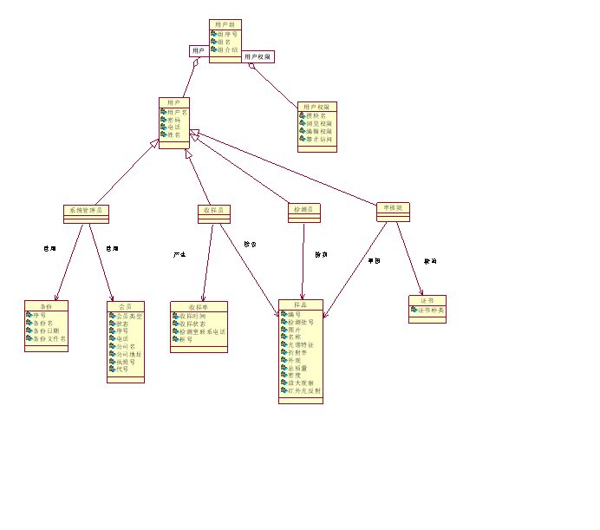

**鉴定收样模块**

点击[鉴定收样]模块, 默认显示所有收样记录。

**1.新建功能**

1. 点击[新建]按钮，出现[收样单]页面。
2. 在[收样单]页面的[检测室]栏目中，输入检测批号、联系电话、收样状态和筐号。
3. 在[收样单]页面的[送样人信息]栏目中，输入送样人单位、送样人、送样人电话和邮政编码。
4. 在[收样单]页面的[样品信息]栏目中，点击[新建]，出现[任务信息]页面，输入样品名称、样品数量、任务状态、证书种类、送检要求与备注（样品状态）。点击[提交]则信息保存，点击[取消]则不保存。
5. 在[收样单]页面的[样品信息]栏目中，点击[修改]，出现[任务信息]页面，修改样品名称、样品数量、任务状态、证书种类、送检要求与备注（样品状态）。点击[提交]则信息保存，点击[取消]则不保存。
6. 在[收样单]页面的[内部信息]栏目中，输入总计、预计完成时间、收样人、鉴定费用、付款情况、收样时间。点击[提交]则信息保存，点击[取消]则不保存。
7. 在[收样单]页面中点击[提交]则信息保存，点击[取消]则不保存。

**2.编辑功能**

1. 选择1条或多条需要编辑的收样记录。
2. 点击[编辑]按钮，进行信息修改。

**3.查询/刷新功能**

1. 选择检测批号、编号、收样员、收样时间、预期完成时间、状态作为筛选条件。
2. 点击[查询/刷新]按钮, 显示当前筛选出符合条件的收样记录。

**4.打印功能**

1. 选择1条或多条需要打印的收样记录。
2. 点击[打印]按钮，开始打印。

**5.清空查询功能**

(1) 点击[清空查询]按钮，先前筛选条件全部恢复为空值或默认值，并显示所有收样记录。

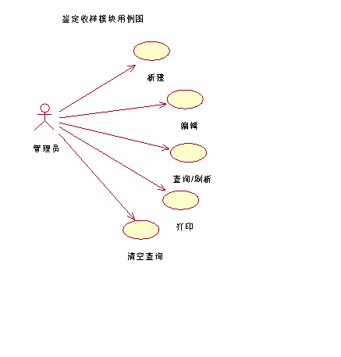

**样品检测模块**

点击[样品检测]按钮，进行样品检测页面。

**1.备注信息功能**

1. 点击[备注信息]按钮，编辑检测项目图片及备注信息。
2. 在样品检测页中，对样品各检测项进行检测，并填写相应数值；若检测项设置了默认值，点击右键可以选择默认值。
3. 对于重量一栏，可以通过电子称与电脑相联，进行自动重量录入，同时也可以手动输入。
4. 点击读取，可以直接由连接计算机的电子称端读取所称样品的重量。
5. 手动填写重量后，点击完成，可以手动变更重量栏的重量值。

**2.查询/刷新功能**

1. 选择检测批号、编号、检测员、收样员、收样时间、预期完成时间、状态作为筛选条件。
2. 点击[查询/刷新]按钮, 显示当前筛选出符合条件的样品检测记录。

**3.清空查询功能**

(1) 点击[清空查询]按钮，先前筛选条件全部恢复为空值或默认值，并显示所有收样记录。

**4.审核功能**

(1) 完成所有检测样品数据录入后，经审核员审核通过，可以在此页上点击[通过审核]、[未通过审核]对此样品检测结果进行审核。

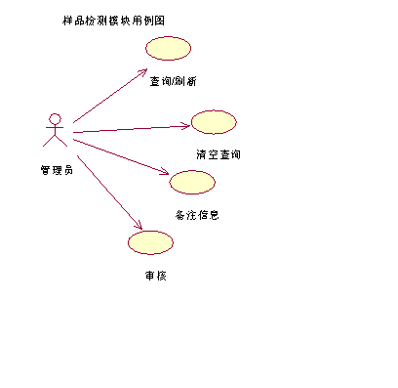

**任务管理模块**

管理员登录界面, 点击[任务管理]模块, 默认显示所有收样单及其任务状态。

**1.查询/刷新**

(1) 管理员选择检测批号, 检测员, 收样员, 任务状态作为筛选条件。

(2) 点击[查询/刷新]按钮, 显示当前筛选出符合条件的任务单记录。

**2.单个任务分配功能**

(1) 管理员选择指定编号“检测员”列为空的检测任务，点击该空位置。

(2) 系统将弹出指派检测员的弹窗，进行输入，然后点击[提交]即可。

**3.任务清空查询功能**

(1) 管理员点击[清空查询]按钮, 显示所有任务单, 并且先前输入或选择的筛选条件恢复为空或者默认值。

**4.任务批量分派功能**

1. 管理员鼠标按住不放，批量选中指定编号的任务
2. 单击[批量指派]，系统将弹出指派检测员的弹窗，进行输入，然后点击[提交]即可

**5.批量任务状态修改功能**

(1) 管理员鼠标按住不放，批量选中指定编号的任务

(2)单击[批量更改状态]，系统将弹出状态选择的弹窗，进行输入，然后点击[提交]即可

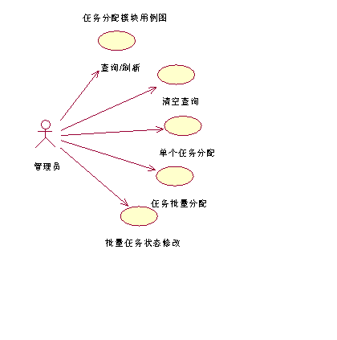

**证书管理模块**

管理员登录界面, 点击[证书管理]模块, 默认显示所有证书记录。

**1.证书查询/刷新功能**

(1) 管理员选择检测批号, 检测员, 证书种类, 证书状态作为筛选条件。

(2) 点击[查询/刷新]按钮, 显示当前筛选出符合条件的证书记录。

**2.证书清空查询功能**

(1) 管理员点击[清空查询]按钮, 显示所有证书记录, 并且先前输入或选择的筛选条件恢复为空或者默认值。

**3.证书作废功能**

(1) 管理员单击选中一条证书记录。

(2) 管理员点击[证书作废]按钮。

(3) 这条证书记录中的[任务状态]值变为[证书作废]。

**4.证书打印功能**

(1) 管理员选择要打印的检测任务, 点击[打印]按钮, 出现生成的证书图片。

(2) 选择打印的设备, 输入打印的份数。

(3) 点击[Print], 开始打印。

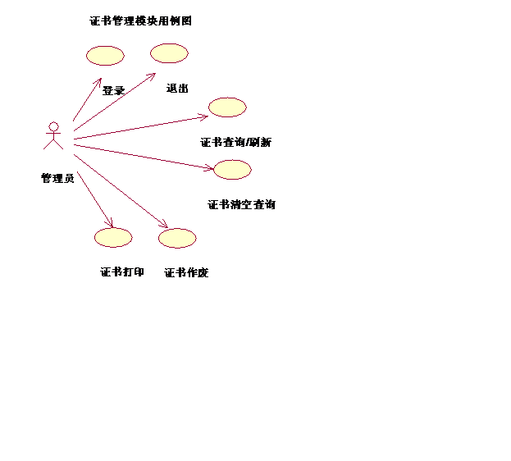

**报表功能模块**

管理员登录界面, 点击[报表功能]模块, 默认显示所有报表记录。

**1.报表查询功能**

(1) 管理员根据报表的状态作为筛选条件。

(2) 点击[查询/刷新]按钮, 显示当前筛选出符合条件的报表记录。

**2.证书上传功能**

(1) 选中指定的报表，单击[上传报表导出]

(2)系统提示是否确认上传至网站，单击[确定]

(3)报表上传至网站，系统提示是否查看导出数据，单击[确定]，可以通过网站查看鉴定结果，也可通过二维码打开该网站查看结果。

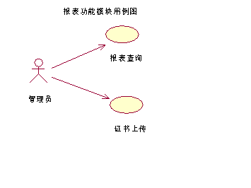

**会员管理模块**

管理员登录界面, 点击[会员管理]模块, 默认显示所有会员记录。

**1.添加新会员功能**

(1) 点击[添加新会员]按钮, 出现添加新会员的表单。

(2) 管理员填写会员名, 电话号码, 会员类型, 法人代表, 执照号, 邮政编码, 公司名和公司地址, 点击[提交], 完成新会员的添加。

**2.更新信息功能**

(1) 管理员单击选中一条已有的会员记录。

(2) 点击[更新信息]按钮, 出现更新会员信息的表单。

(3) 点击需要修改的内容, 进行填充或选择其他选项进行修改。

(4) 点击[提交]按钮, 完成更新会员信息的操作。

**3.删除会员功能**

(1) 管理员单击选中一条已有的会员记录。

(2) 点击[删除会员]按钮。

(3) 弹出删除确认页面, 选择[是]或[否]再次决定是否要删除这条会员记录。

(4) 点击[是], 完成删除会员信息的操作。

**4.生成订单功能**

(1) 管理员单击选中一条已有的会员记录。

(2) 点击[生成订单]按钮, 转至[鉴定收样]模块, 创建新订单。

**5.手机号查询功能**

(1) 管理员在搜索框中输入手机号码。

(2) 单击[手机号查询]按钮。

(3) 显示根据数据库中已有的会员手机号的记录与搜索值得匹配结果, 如果存在该手机号, 则显示对应的会员信息记录, 如果没有则显示为空。

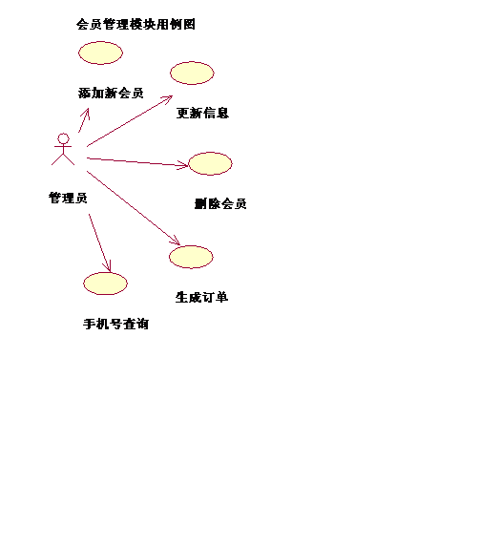

# **系统管理模块**

点击[系统管理]模块, 默认显示管理员管理界面。

1. **添加新管理员功能**

(1) 点击[新建]按钮, 出现添加新管理员的表单。

1. 超级管理员填写管理员名, 用户组, 输入密码, 确认密码, 电子邮件, 电话号码, 点击[提交], 完成新管理员的添加。

**2.编辑管理员功能**

(1)选择1条需要编辑的管理员记录。

(2)点击[编辑]按钮，进行信息修改。

**3.删除管理员功能**

(1)选择1条或多条需要删除的管理员记录。

(2)点击[删除]按钮，进行删除。

**4.添加用户权限功能**

(1) 点击[新建]按钮, 出现添加用户权限的表单。

(2) 超级管理员填写用户组，模块名，权限, 点击[提交], 完成新权限的添加。

**5.编辑用户权限功能**

(1)选择1条或需要编辑的用户权限记录。

(2)点击[编辑]按钮，进行信息修改。

**6.删除用户权限功能**

(1)选择1条需要删除的用户权限记录。

(2)点击[删除]按钮，进行删除。

**7.编号设置功能**

1. 设置该站点的站点编号。
2. 点击[设置编号]进行设置。

**8.检测批号设置功能**

1. 设置当前检测编号。
2. 点击[设置编号]进行设置。

**9.设置二维码与特征码功能**

1. 设置二维码信息功能
2. 设置特征码信息功能

**10.设置电子秤信息功能**

1. 设置电子秤串口设置、波特率等参数功能

**11.备份管理功能**

1. 手动备份功能
2. 对备份信息进行查询等功能

**12.新建会员功能**

1. 点击新建会员功能
2. 设置会员类型与描述功能

**13.编辑会员功能**

1. 点击编辑会员功能
2. 编辑会员类型与描述功能

**14.删除会员功能**

1. 点击某会员并点击删除功能

**15.打印设置功能**

1. 设置类型为宝石、钻石、小卡、打卡、打报告和回执功能
2. 设置打印字号功能
3. 设置横向打印功能

# 4．数据需求

## 4.1数据需求概述（系统ER图）

**4.11整体ER图**

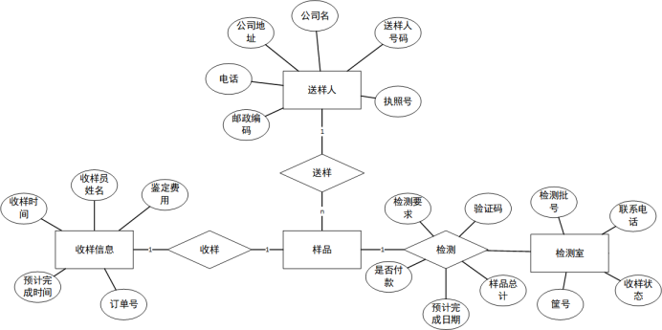

**4.12样品ER图**

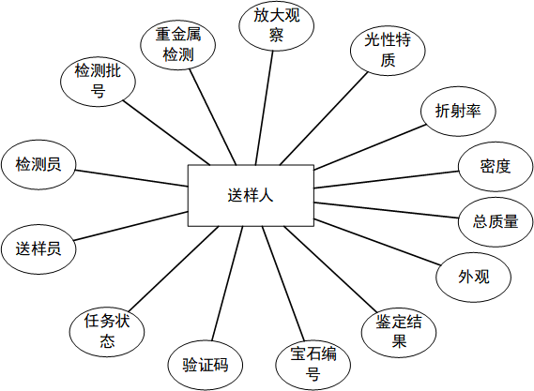

**4.13用户ER图**

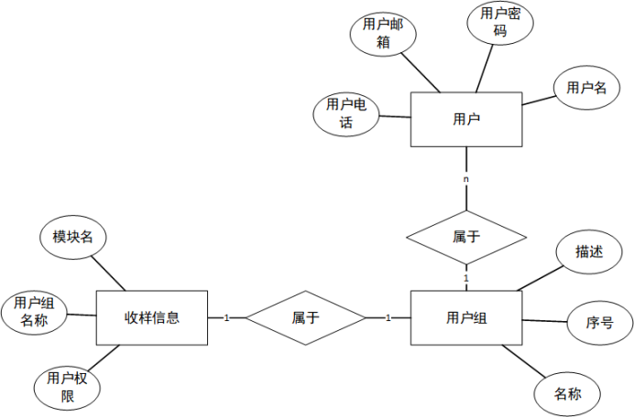

## 4.2数据描述（列出所有实现功能所需数据）

**鉴定收样功能**：

1.新建收样单：

输入数据：输入检测批号、宝石编号、收样状态、送样人单位、送样人、送样人号码、邮政编码、总计、框号、预计完成日期、鉴定费用、付款状态。

输出数据：无。

2.编辑：

输入数据：输入检测批号、宝石编号、收样状态、送样人单位、送样人、送样人号码、邮政编码、总计、框号、预计完成日期、鉴定费用、付款状态。

输出数据：无。

3.查询/更新：

输入数据：批号、编号、收样员、收样时间、预期完成时间、状态。

输出数据：符合筛选条件的收样单信息。

4.打印：

输入数据：鼠标选中的收样单。

输出数据：打印内容。

5.清空查询：

输入数据：无。

输出数据：所有收样单信息。

**样品检测功能**：

1.备注信息：

输入数据：编辑检测项目图片及备注信息。

输出数据：无。

2.查询/更新：

输入数据：批号、编号、收样员、收样时间、预期完成时间、状态。

输出数据：符合筛选条件的收样单。

3.清空查询：

输入数据：无。

输出数据：所有收样单信息。

4.审核：

输入数据：审核结果。

输出数据：无。

**任务管理**

1.分配检测员

输入数据：编号、检测员

输出数据：无

2.收样完成

输入数据：编号、任务状态

输出数据：无

3.查询

输入数据：对应需查询的字段

输出数据：对应查询结果的全部信息。

**证书管理**

1.打印

输入数据：编号

输出数据：打印出的证书

2.查询

输入数据为对应需查询的字段，输出数据为对应查询结果的全部信息。

**报表功能**

1.查询

输入数据为对应需查询的字段，输出数据为对应查询结果的全部信息。

2.导出报表上传至网站

输入数据：编号

输出数据：网站内可查询该编号宝石的鉴定结果。

**会员管理**

1.添加新会员

输入数据：会员名、电话号码、会员类型、法人代表、执照号、邮政编码、公司名、公司地址

输出数据：无

**系统管理**

1.用户相关操作所需数据

（1）新建用户：用户名、用户组、输入密码、确认密码、电子邮箱、电话号码

（2）编辑用户：同上

（3）删除用户：无

2．用户权限相关操作所需数据

（1）新建用户权限：用户组、模块名、权限

（2）编辑用户权限：同上

3.系统配置

配置功能输入的数据为对应调整的数据。

4.备份管理

（1）添加备份：配置名、配置值、配置类型

（2）更新备份：同上

（3）删除备份：无

5.预设值功能

（1）添加预设值：配置项目、配置类型、预设值

（2）删除预设值：无

6.会员管理

（1）新建会员：序号、会员类型、状态、描述

（2）编辑会员：同上

（3）删除会员：无

7.打印设置

打印设置输入的数据为对应调整的数据。

## 4.3数据库介绍

SQLite数据库是专门针对嵌入式开发的数据库软件，占用资源非常少（仅需几百K内存即可），处理速度快，而且可以直接使用C语言编程，同时也可以配合C#、PHP、Java等其他语言。SQLite诞生于2000年，2015年发布了新版本SQLite3，一经推出马上变成了最流行的嵌入式数据库软件。

## 4.4数据词典

**鉴定收样模块：收养单的数据词典**

|  |  |  |  |  |  |  |
| --- | --- | --- | --- | --- | --- | --- |
| 字段名 | 中文名 | 数据类型 | 长度 | 可否为空 | 键引用 | 字段含义 |
| identification_id | 检测批号 | varchar | 50 | no | 主键 | 该宝石的检测批号 |
| gemstone_id | 宝石编号 | varchar | 50 | no |  | 该宝石本身的编号 |
| sample_status | 收样状态 | varchar | 50 | no |  | 宝石收样进度 |
| sender_company | 送样人单位 | varchar | 50 | no |  | 送样员的单位 |
| sample_sender | 送样人 | varchar | 50 | no |  | 送样员的姓名 |
| sender_tel | 送样人号码 | varchar | 50 | no |  | 送样人电话号码 |
| postal_code | 邮政编码 | varchar | 6 | no |  | 公司所在区域的邮政编码 |
| gemstone_sum | 总计 | int |  | no |  | 该批次宝石的数目 |
| basket_id | 框号 | varchar | 50 | no |  | 该批次宝石存放的的框号 |
| finish_date | 预计完成日期 | Date |  | no |  | 收样员预计宝石完成鉴定的日期 |
| identification_cost | 鉴定费用 | float |  | no |  | 宝石鉴定的费用 |
| payment_state | 是否付款 | varchar | 50 | no |  | 已付款或未付款 |

**样品检测模块：样品的数据词典**

|  |  |  |  |  |  |  |
| --- | --- | --- | --- | --- | --- | --- |
| 字段名 | 中文名 | 数据类型 | 长度 | 可否为空 | 键引用 | 字段含义 |
| identification_id | 检测批号 | varchar | 50 | no | 主键 | 该宝石的检测批号 |
| identification_staff | 检测员 | varchar | 50 | no |  | 检测员姓名 |
| sample_sender | 送样员 | varchar | 50 | no |  | 送样员姓名 |
| task_status | 任务状态 | varchar | 50 | no |  | 宝石鉴定进度 |
| verification_ code | 验证码 | varchar | 50 | no |  | 宝石的验证码 |
| gemstone_id | 宝石编号 | varchar | 50 | no | 主键 | 该宝石本身的编号 |
| identification_result | 鉴定结果 | varchar | 50 | yes |  | 宝石鉴定结果 |
| gemstone_appearance | 外观 | varchar | 50 | yes |  | 宝石外观描述 |
| gemstone_mass | 总质量 | float |  | yes |  | 宝石的总质量 |
| gemstone_density | 密度 | float |  | yes |  | 宝石的密度 |
| refractive index | 折射率 | float |  | yes |  | 宝石的折射率 |
| light_ characteristic | 光性特质 | varchar | 50 | yes |  | 宝石的光性特质 |
| observation _result | 放大观察 | varchar | 50 | yes |  | 宝石放大观察结果 |
| heavy_metal | 重金属检测 | varchar | 50 | yes |  | 宝石中重金属含量 |

**证书管理模块数据词典**

|  |  |  |  |  |  |  |
| --- | --- | --- | --- | --- | --- | --- |
| 字段名 | 中文名 | 数据类型 | 长度 | 可否为空 | 键引用 | 字段含义 |
| cid | 序号 | long |  | 否 | 主键 | 证书在数据库中独一无二的序号。 |
| identification_staff | 检测员 | varchar | 50 | 是 |  | 检测员姓名 |
| identification_id | 检测批号 | varchar | 50 | 否 |  | 该宝石的检测批号 |
| sample_status | 任务状态 | varchar | 50 | 否 |  | 宝石鉴定进度 |
| serial_number | 编号 | varchar | 50 | 否 |  | 该宝石本身的编号 |
| cert_type | 证书种类 | varchar | 50 | 否 |  | 宝石品种 |
| sample_collectr | 收样员 | varchar | 50 | 否 |  | 收样员的姓名 |
| sample_date | 收样日期 | Date |  | 否 |  | 收样员收到宝石的具体日期 |
| finish_date | 预计完成日期 | Date |  | 否 |  | 收样员预计宝石完成鉴定的日期 |

**会员管理模块数据词典**

|  |  |  |  |  |  |  |
| --- | --- | --- | --- | --- | --- | --- |
| 字段名 | 中文名 | 数据类型 | 长度 | 可否为空 | 键引用 | 字段含义 |
| id | 序号 | long |  | 否 | 主键 | 会员在数据库中独一无二的序号。 |
| member_name | 会员名 | varchar | 50 | 否 |  | 会员的姓名 |
| tel | 电话号码 | varchar | 50 | 否 |  | 会员的手机号码 |
| member_type | 会员类型 | varchar | 50 | 否 |  | 会员的等级, 例如普通会员, 白金会员, 钻石会员等 |
| legal_representative | 法人代表 | varchar | 50 | 否 |  | 公司法人代表的姓名 |
| license_number | 执照号 | varchar | 50 | 否 |  | 公司经营执照号码 |
| postal_code | 邮政编码 | varchar | 6 | 否 |  | 公司所在区域的邮政编码 |
| company_name | 公司名 | varchar | 100 | 否 |  | 公司注册的正式名称 |
| company_address | 公司地址 | varchar | 200 | 否 |  | 公司真实办公的所在地址 |

**系统管理模块数据词典**

**用户数据词典**

|  |  |  |  |  |  |  |
| --- | --- | --- | --- | --- | --- | --- |
| 字段名 | 中文名 | 数据类型 | 长度 | 可否为空 | 键引用 | 字段含义 |
| group_id | 用户组序号 | vchar | 5 | 否 | 主键 | 自动生成的用户组排序的序号 |
| group_name | 用户组名 | varchar | 10 | 否 | 主键 | 用户组的名字 |
| group_describe | 用户组介绍 | varchar | 100 | 是 |  | 用户组介绍 |
| user_id | 用户序号 | vchar | 5 | 否 | 主键 | 自动生成的用户序号 |
| user_name | 用户名 | varchar | 20 | 否 | 主键 | 用户的名字 |
| user_email | 用户邮箱 | varchar | 50 | 否 |  | 用户的邮箱 |
| user_tel | 用户电话 | vchar | 20 | 是 |  | 用户的电话 |
| user_passwd | 用户密码 | varchar | 50 | 否 |  | 经过确认存储的用户输入密码 |
| module | 模块名 | varchar | 10 | 否 | 主键 | 各个模块的名字 |
| read_power | 浏览权限 | bool |  | 否 |  |  |
| edit_power | 编辑权限 | bool |  | 否 |  |  |
| foubidden_power | 禁止访问 | bool |  | 否 |  |  |

**备份数据数据词典**

|  |  |  |  |  |  |  |
| --- | --- | --- | --- | --- | --- | --- |
| 字段名 | 中文名 | 数据类型 | 长度 | 可否为空 | 键引用 | 字段含义 |
| copy_id | 备份序号 | vchar | 5 | 否 | 主键 | 自动生成的备份序号 |
| copy_name | 备份名 | varchar | 20 | 否 | 主键 | 根据日期生成的序号 |
| copy_date | 备份日期 | date |  | 否 |  | 备份的日期 |
| copy_position | 备份位置 | vchar | 100 | 否 |  | 备份文件所在的地址 |
| copy_filename | 备份文件名 | varchar | 50 | 否 |  | 备份的文件名 |
| copy_remark | 备份备注 | varchar | 100 | 是 |  | 备份的备注 |

**参数配置数据词典**

|  |  |  |  |  |  |  |
| --- | --- | --- | --- | --- | --- | --- |
| 字段名 | 中文名 | 数据类型 | 长度 | 可否为空 | 键引用 | 字段含义 |
| parameter_name | 参数配置名 | varchar | 20 | 否 | 主键 | 参数配置的对象 |
| parameter_value | 参数配置值 | varchar | 20 | 否 | 主键 | 对象的状态 |
| preinstall_id | 宝石编号 | char | 10 | 否 | 主键 | 由宝石编号继承而来 |
| preinstall_name | 宝石现有名称 | varchar | 20 | 否 |  | 宝石鉴定前称号 |
| preinstall_type | 预设观测类型 | varchar | 20 | 否 |  | 观察方式 |
| preinstall_value | 预设结果 | varchar | 20 | 是 |  | 预测的宝石类型 |

**会员管理数据词典**

|  |  |  |  |  |  |  |
| --- | --- | --- | --- | --- | --- | --- |
| 字段名 | 中文名 | 数据类型 | 长度 | 可否为空 | 键引用 | 字段含义 |
| member_TypeID | 会员类型序号 | vchar | 10 | 否 | 主键 | 会员类型的序号 |
| member_Type | 会员类型 | varchar | 20 | 否 |  | 会员的类型 |
| member_TypeStatus | 会员类型状态 | bool |  | 否 |  | 会员类型的状态，有效还是无效 |
| member_TypeDescribe | 会员类型概述 | varchar | 100 | 是 |  | 会员类型的概述 |

## 4.5数据采集

通过系统管理员手动录入以及通过电子秤设备采集。

# 5．性能需求

## 5.1数据精确度

本程序无数据精确度要求，但都必须满足本系统数据字典中的数据格式要求。

## 5.2时间特性

响应时间≤0.01s

更新处理时间≤1s

数据转换与传输时间≤1s

运行时间 一直持续

## 5.3适应性

在各类浏览器与不同分辨率窗口中，自动匹配各界面的大小和位置。

# 6．运行需求

## 6.1用户界面

本系统使用图形用户界面（GUI）设计原则，界面设计人性化，操作简单易上手，用户点击界面上菜单按钮即可进行相应操作，属于用户友好型。

1. 输出时间不超过5秒钟为宜

2. 输入设备：鼠标、键盘

3. 输出设备：系统显示器

4. 输出格式：网页、弹窗

5. 分辨率1024*800，增强色为16色

6. 对出错信息的警告：

① 信息返回将以弹窗，网页等方式

② 错误信息内容便于用户理解修改

## 6.2硬件接口

支持 WIndows 环境下的各种硬件接口

## 6.3软件接口

1. 数据库接口：使用版本为 SQLite3 数据库管理系统。

2. 服务器接口：使用版本为 9.0.38 的 TomCat 服务器。

3. 适用于 Windows 2000 及更高版本系统之上。

## 6.4故障处理

1. 系统自动保存数据，防止数据丢失
2. 系统日志自动记录下报错原因
3. 提供数据重载功能
4. 如果断电或系统没有响应，则关机，等系统重新启动时，一段时间后会根据日志文件自动返回到正确的阶段。

# 7．其它需求

## **7.1安全保密**

1. 利用可靠的密码技术
2. 掌握特定的记录或历史数据集
3. 给不同的模块分配不同的功能

## **7.2可维护性**

1. 程序才用模块化设计，单一模块故障不影响其余模块运行。
2. 程序进行注释并配有开发文档。

## **7.3可移植性**

可在各版本的 Windows 环境进行移植。